2012年秋学期新人教版《1.3运动的快慢（新课2课时）》名师学案

【目标导学】
学习目标 | 1.能用速度描述物体的运动.  2.能用速度公式进行简单的计算.  3.知道匀速直线运动和变速运动的概念。知道计算平均速度的方法。
重点 | 能用速度公式进行简单的计算.
难点 | 变速运动的概念和平均速度的含义。
【创设情景，引入课题】：
【自学质疑】
1、如何比较物体运动的快慢 p₁₉
在生活中我们常用两种方法来比较物体运动的快慢，请看图中的短跑比赛来说明这两种方法
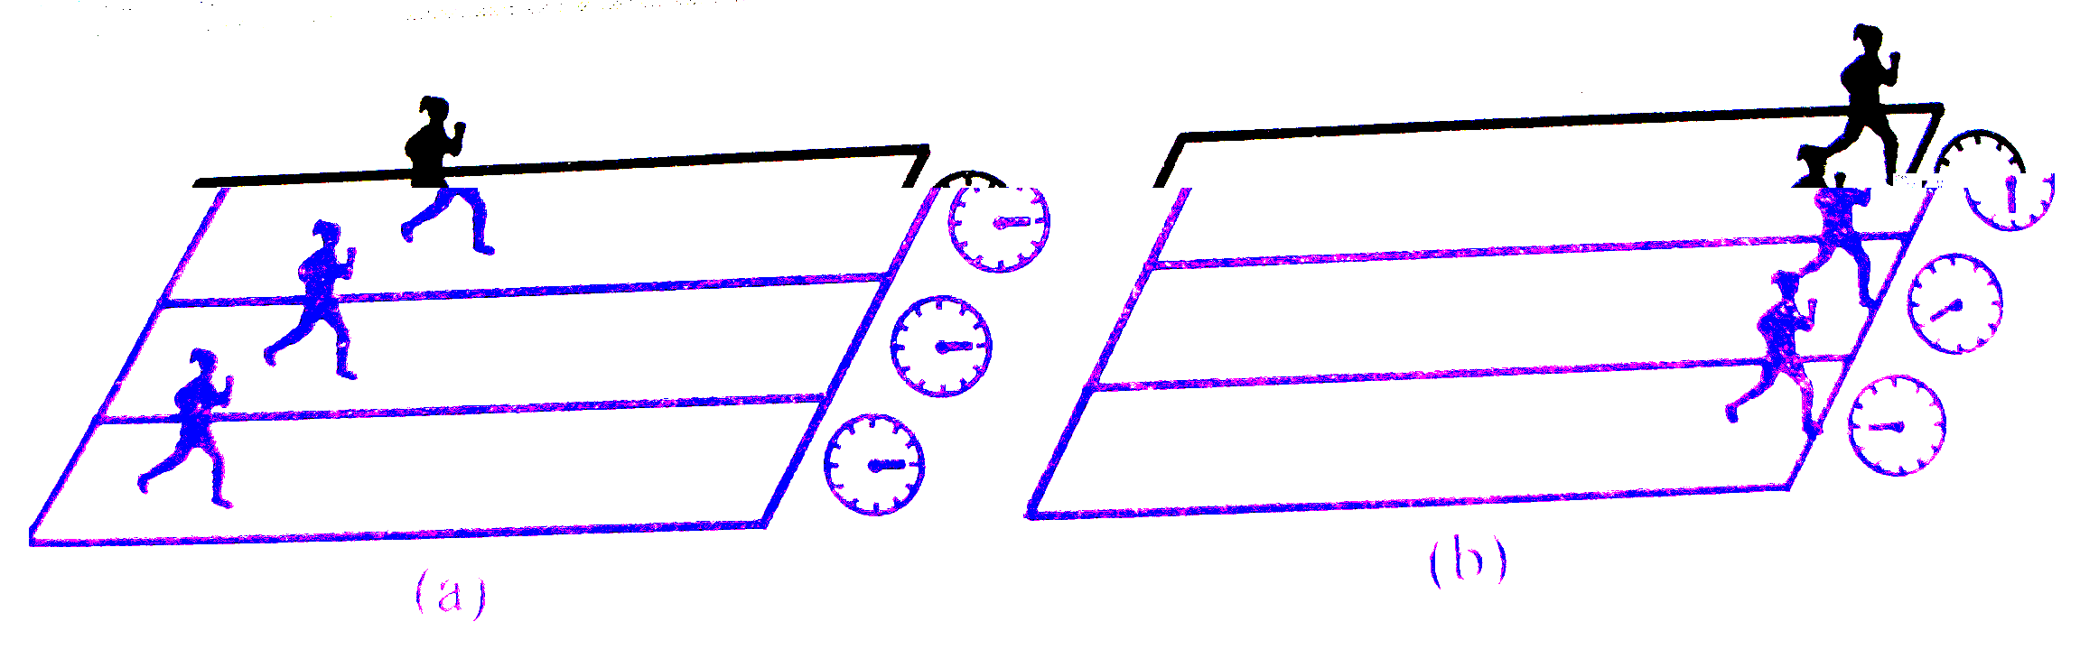
a图是用通过相同 比较通过的路程，经过路程 的物体运动得快。
b图是用通过相同 比较他们所花的时间，所花的时间 的物体运动得快。
（2）物体运动的快慢，还可以用速度来表示，速度值 的物体运动得快。
2、速度 p20
（1）定义： 。（2）公式： 。
（3）速度的国际单位： ，交通中的常用单位： 。速度的单位是由 的单位和 的单位组合而成的。 1m/s=____km/h
汽车做匀速直线运动的速度是15m/s，它表示_________________ ____.
（4）单位换算：10m/s=_____km/h 54km/h=____m/s
（5）下列速度中最大的是： （ ）
A.750m/min B.15m/s C.36km/h D.1250cm/s
（6） 一架飞机2h内飞行1440km，它的速度是 m/s?
3、机械运动按运动路线的曲直分为 运动和 运动。
4、直线运动分为 直线运动和 直线运动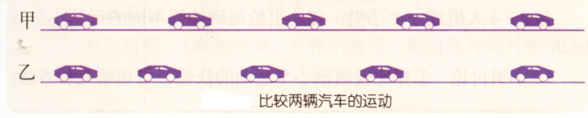
（1）、观察上图，两车的运动有什么不同？甲车做 运动，乙车做 运动。
（2）在物理学中，我们把 的运动叫做匀速直线运动。把运动速度变化的运动叫
做 运动。最简单的机械运动是 运动。
5、平均速度
（1）为了比较变速直线运动的快慢，通常计算它的 来比较物体运动的快慢。在物理学里说到某一物体的平均速度，一定要指明是在那一段路程内的平均速度。平均速度的计算公式： 。
（2）一物体做直线运动，它在前2s内的平均速度是6 m／s，在后3s内的平均速度是4 m／s，那么该物体在5s内的平均速度是 。
【互动释疑与精讲】
1、组内答疑（5分钟）2、全班互动学习，教师点拨。
2、加强精讲，规范解题格式和思路（重要）
（1）比较速度的大小，关键是统一单位。要记住：1m/s=_3.6_km/h。
例题精析：我国优秀运动员刘翔在2004年雅典奥运会上勇夺110m跨栏金牌，成绩是12.91s。这项奥运会记录的运动速度是多少？如果一辆行驶中的摩托车的速度表指示为30km/h。哪一个的速度比较大？

（2）路程、时间的计算，解题过程中要采用数形结合的思维方法，画出物体运动过程的示意图，帮助分析解答。
例题精析：7、世界上最大直径的盾构法隧道——上海上中路越江隧道已经开工，隧道全长2800米。若竣工后，一辆轿车以20米／秒的速度匀速通过隧道，需要______________秒，以隧道内的照明灯为参照物，该轿车是______________的（选填“静止”或“运动”）。
【巩固应用】
1、单位换算： 1 m/s=___ _km/h 10 m/s=_ __km/h
72 km/h=__ __m/s 54 m/s=__ __km/h
2、一辆火车的运动速度是72 km/h;燕子飞行速度可达48 m/s.燕子比火车运动得______
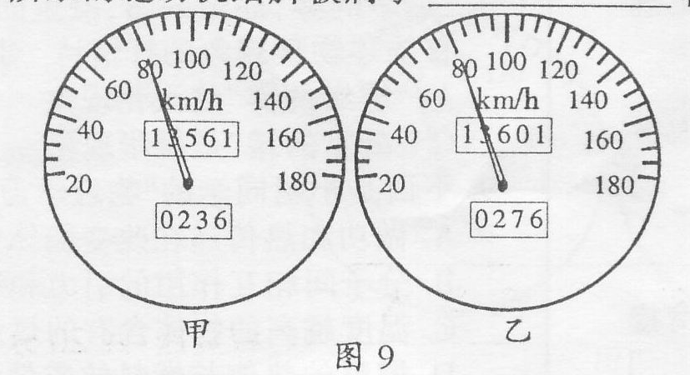
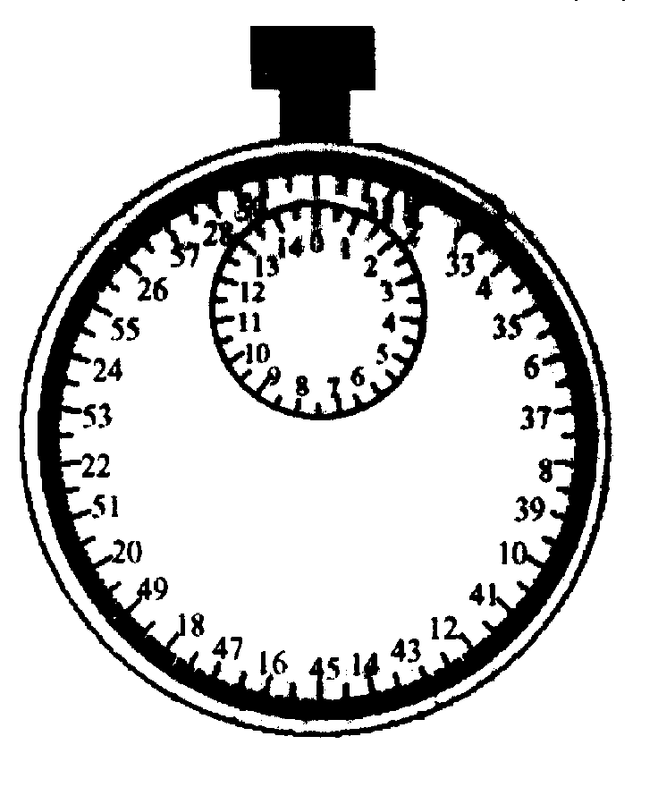
3、双休日自驾车外出郊游，在行驶的过程中，善于观察的小唐同学看到汽车上有一个显示速度和路程的表盘，示数如图甲所示，则汽车此时行驶的速度为 ；该车匀速行驶了一段时间后，表盘示数变为图乙所示，那么这段时间为 h。
如图所示，停表的读数是 min s

6、汽车以25 m/s的速度行驶了2 h,它在这段时间内通过的路程是______km; 如果以这个速度行驶，要通过135 km路程需要___ ___h
8、旗鱼在海洋中游动的速度可达到290分米/秒;猎豹在地面上奔跑时速度为1.68千米/分;灰面鸫在空中飞翔时,速度达80.5千米/时,世界冠军刘易斯的百米记录是9.86秒,其中运动速度最快的是（ ）
A.旗鱼 B.猎豹 C.灰面鸫 D.刘易斯
9、“骑车的速度比步行的速度快”，这句话表示（ ）
A.骑车的人通过的路程比步行的人通过的路程长B.通过的路程相等时，骑车的人所用的时间比步行的人少
C.在相同的时间内，骑车的人通过的路程比步行的人通过的路程短 D.以上说法都不对
10、一架飞机作匀速直线运动，在5秒内飞行了1000米，求它的速度是多少米/秒？合多少千米/小时？

11、一列长200m的火车通过隧道用了90s。已知火车做匀速直线运动，速度为36km/h，求这个隧道的长度。

【作业布置】
【识记与总结】

